Отчет о проделанной работе МБУ ДК «Восток» за период с 08 апреля по 14 апреля 2024 года

09.04 прошел просветительский час для школьников 8 классов из школы 2 «Культурным быть -модно!». Для ребят были подготовлены информационные материалы по культуре поведения в обществе, правилам вежливости, правилам этикета. По завершению проведена познавательная викторина «Я и моя внутренняя культура». Благодарим участников и педагогов, принявших участие в мероприятии.
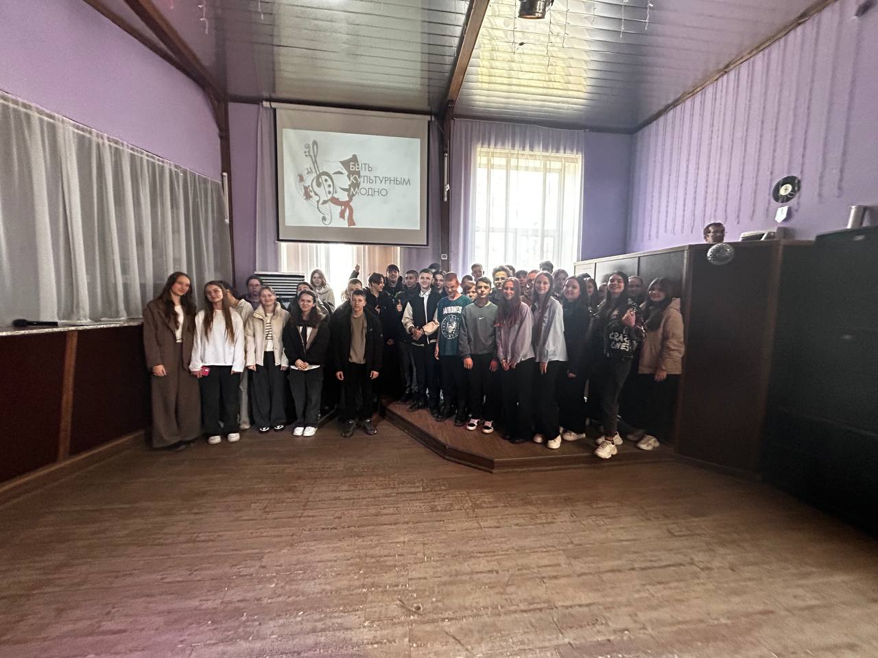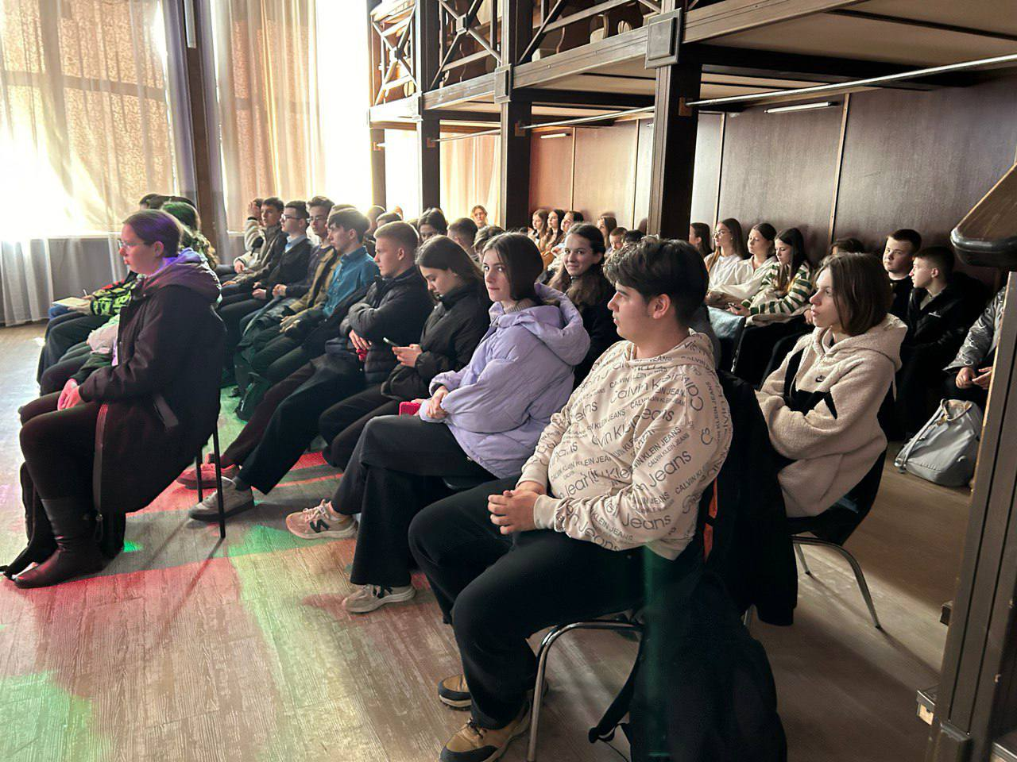
10.04 прошел тематический вечер 50+ «Звездные мотивы». Участники мероприятия поговорили о праздновании Дня космонавтики, вспомнили какие события способствовали возникновению этого праздника. Отметили этот праздник веселыми и зажигательными танцами.
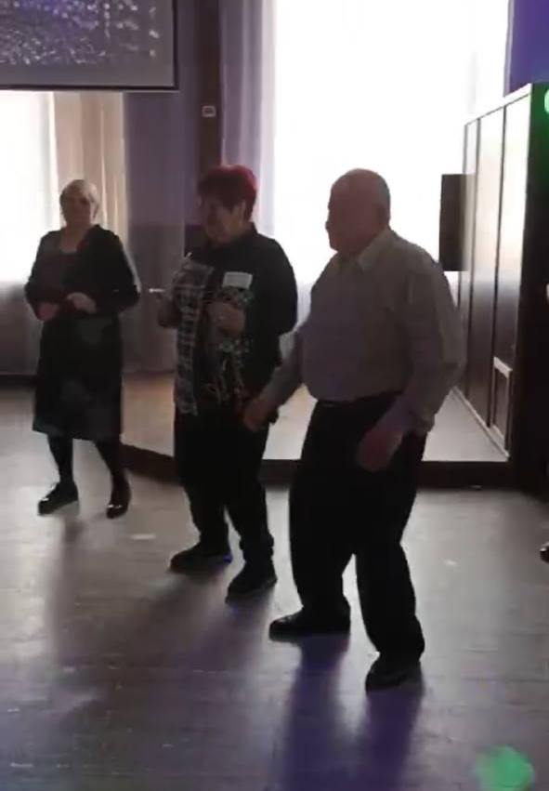
12.04 в малом зале прошла молодежная дискотека, с участием рок-группы "ТАЛАНТиЯ". Участники коллектива исполнили популярные музыкальные композиции, дискотека прошла очень атмосферно, под живую музыку.
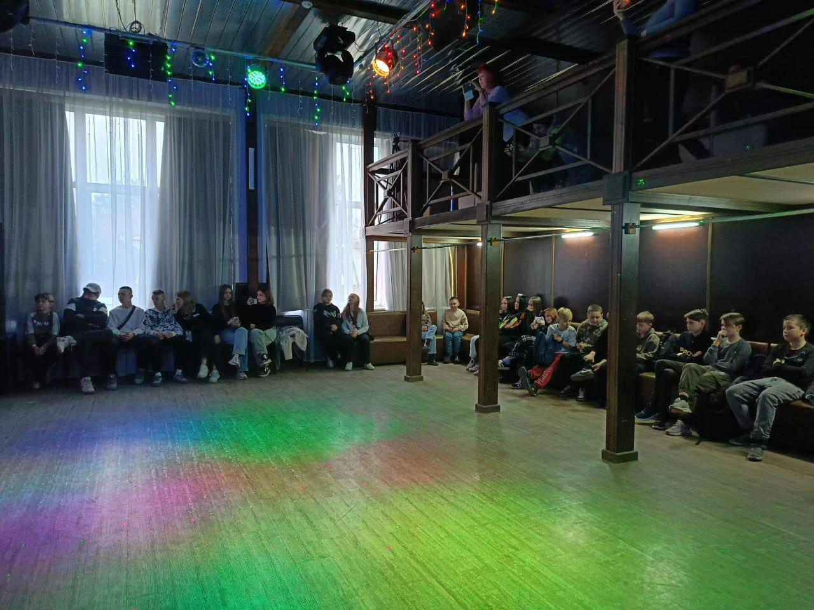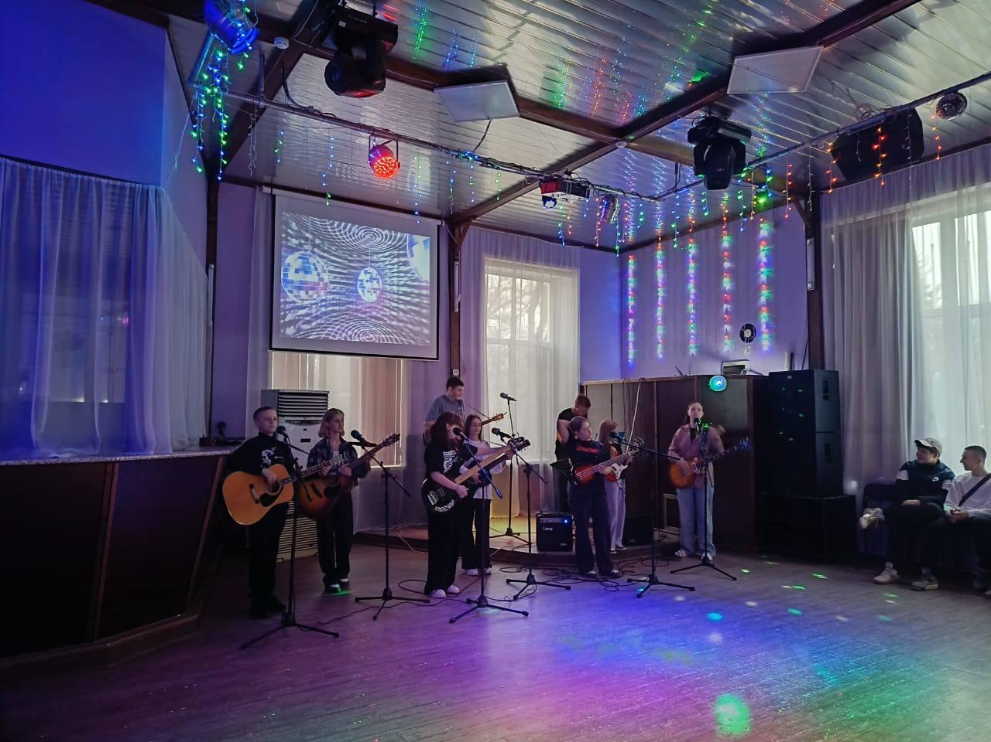
13.04 на городской площади состоялась традиционная «Зарядка Чемпионов». Ее проводила Таисия Тюрина - представитель КЕ «Пересвет», участник Чемпионата и Первенства Приморского края по рукопашному бою, тренер групповых программ и силового зала в фитнес-клубе PLATINUM SPORT.
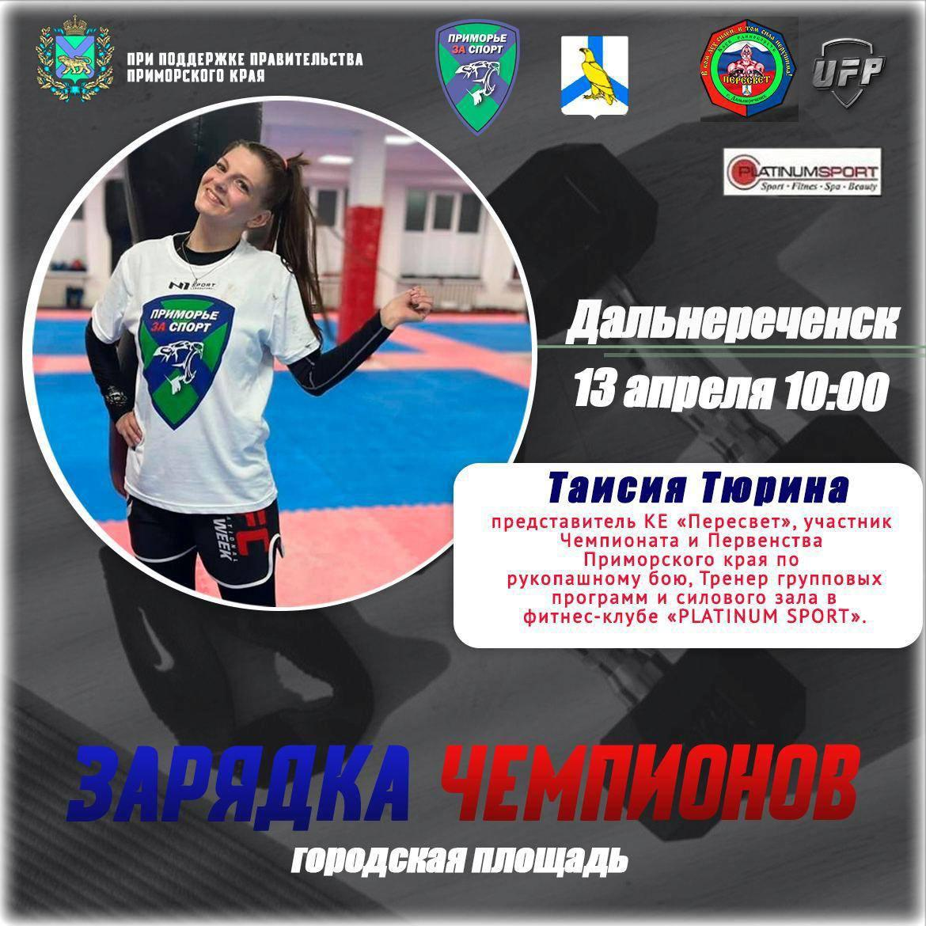
14.04 на большой сцене Дома культуры «Восток» артисты народного театра сыграли постановку «Дуракам везет!» по пьесе Островского «Женитьба Бальзаминова».
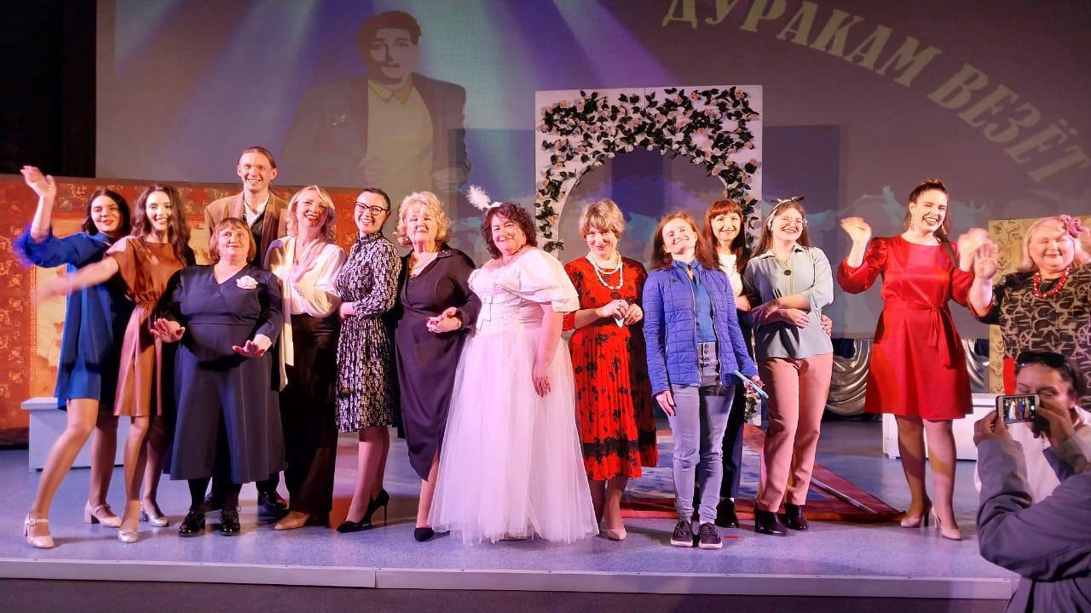

Отчет о проделанной работе Клуба «Космос» село Грушевое
13.04 в клубе «Космос» для профилактики подростковой преступности в молодёжной среде, провели беседу для подростков по правовому воспитанию «Не навреди себе незнанием». В ходе беседы, участники мероприятия узнали для себя много нового и интересного, и что очень важно для каждого человека знать и соблюдать закон, знать свои обязанности и права.
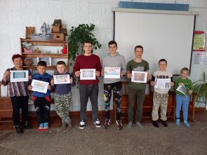

13.04 в клубе «Космос» прошла викторина для детей «Экскурсия в небо», посвящённая Дню космонавтики. Ведущая в увлекательной форме познакомила участников с историей развития космонавтики, Дети узнали много нового об освоении человеком космоса и расширили свои знания о Вселенной.

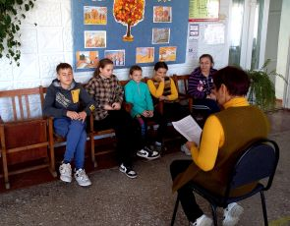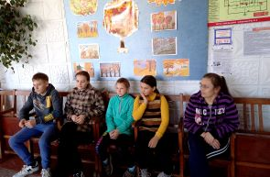

13.04 в клубе «Космос» был проведён познавательный час для детей и подростков «В мире прекрасного». С помощью презентации «Музеи России» участники смогли совершить виртуальное путешествие и побывать в выставочных залах этого уникального музея, познакомиться с его шедеврами и художественными полотнами.
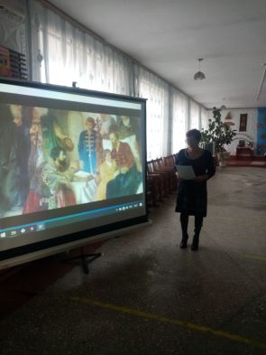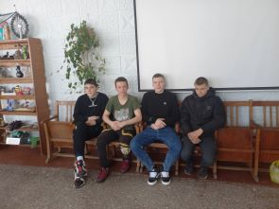

Отчет проделанной работе Лазовского клуба филиала МБУ ДК «Восток»

09.04 в селе Лазо по улице Советская,54 дом общего пользования для людей с ограниченными возможностями и попавших в трудную жизненную ситуацию, «дети войны» проведено мероприятие семейные посиделки 50+ «Дружной большой семьёй». В доброжелательной обстановке за чашкой чая посидели и обсудили текущие проблемы жителей этого дома. На мероприятии присутствовал депутат думы ДГО, начальник отдела по работе с сельским населением Серых Владимир Юрьевич.
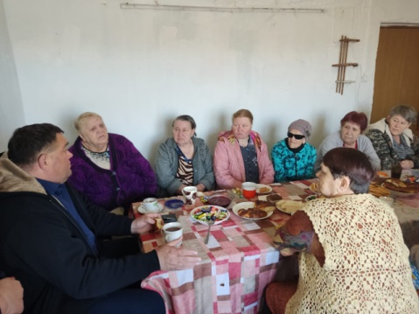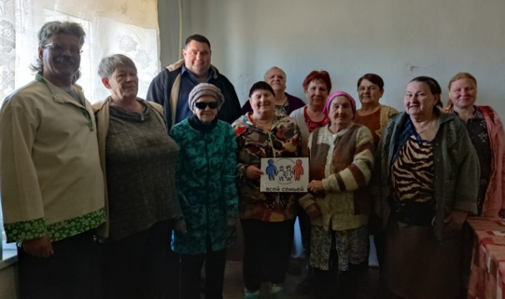

10.04 в Лазовском клубе состоялась беседа с жителями села Лазо на тему «Здоровая семья – залог счастливого будущего. На мероприятии присутствовал депутат думы ДГО, начальник отдела по работе с сельским населением Серых Владимир Юрьевич.
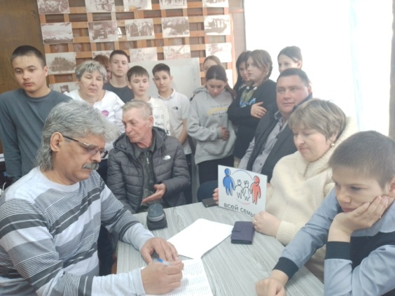
12.04 в Лазовском клубе организована выставка детских рисунков «Путешествие в космос». Выставка посвящена Всемирному дню авиации и космонавтики. Юные художники в своих работах изобразили галактики, звезды, планеты, космические закаты и восходы.
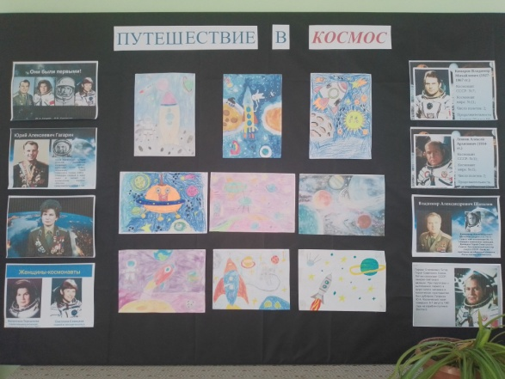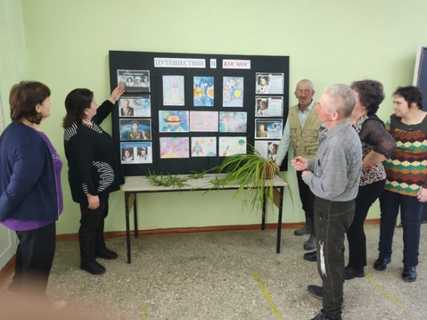

13.04 в Лазовском клубе проведена познавательная программа для молодежи «Электронные сигареты – современное зло». В беседе с молодежью выяснилось, что очень большая часть людей пользуется этими сигаретами. Попытались объяснить всем присутствующим, что это одна из вредных привычек современного общества.
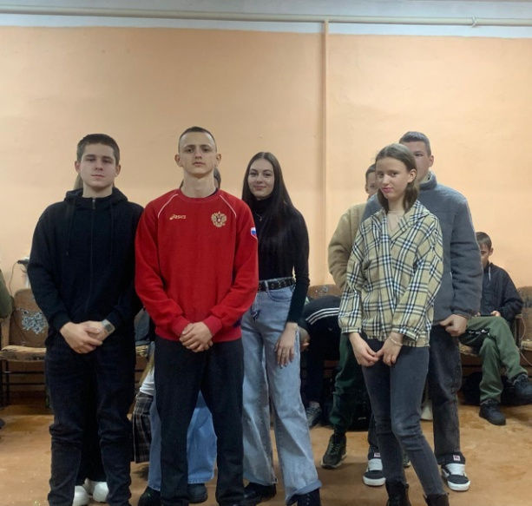

Отчёт Дома культуры имени В. Сибирцева
08.04 в Доме культуры имени В.Сибирцева к предстоящему Дню космонавтики начала работу фотозона «Космические дали». Все посетители ДК могли сделать фотографию на память на фоне ночного неба и ярких звёзд.
11.04 в Доме культуры имени В.Сибирцева, для молодежи микрорайона прошла беседа и показ документального фильма «Чтобы помнили». Мероприятие подготовлено к Международному дню освобождения узников фашистских концлагерей.
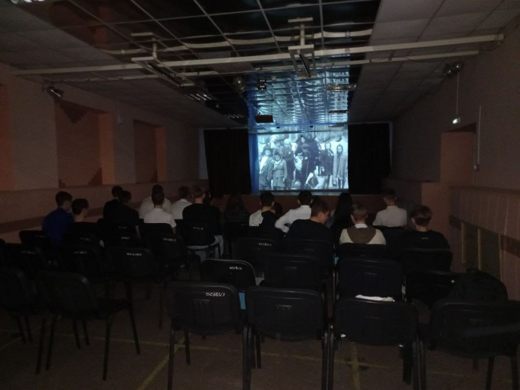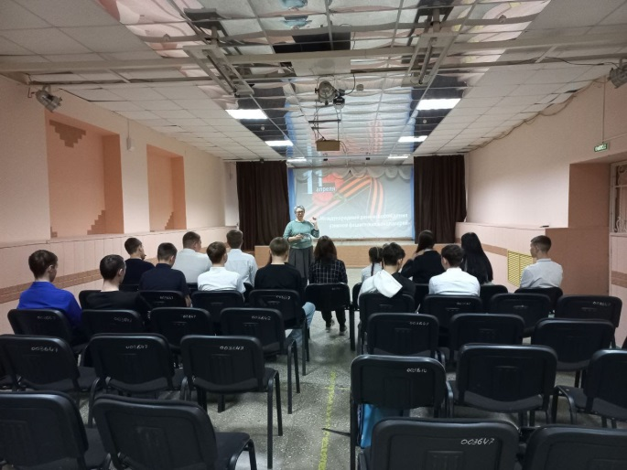
11.04 в Доме культуры имени В.Сибирцева прошла Акция «Ушедшие в небо». Акция как напоминание о тех страшных и жестоких деяниях фашизма. В этот день каждому участнику акции был вручен буклет.

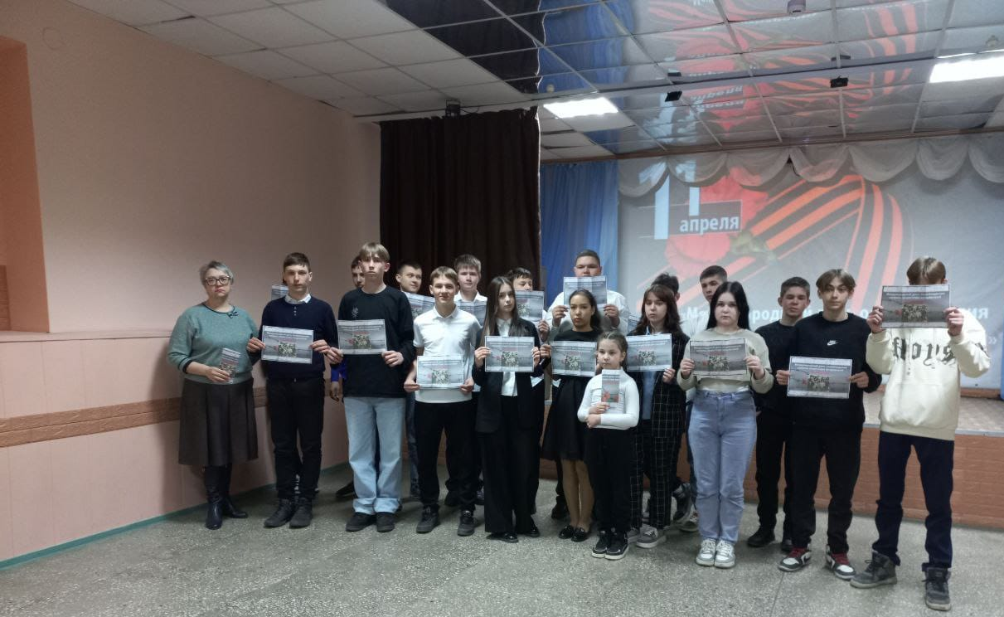
13.04 в Доме культуры прошел мастер класс для детей микрорайона «Звездное небо». Участники мероприятия изготовили макеты ракет, которые украсили выставочные стенды фойе.

